項 目 | 令和７年度宮古土木センター除雪功労者表彰式について
日 時 | 令和７年11月21日（金） 10：00～10：20（予定）
場 所 | 宮古港フェリーターミナル ３階 会議室
内 容 | 沿岸広域振興局土木部宮古土木センターが主催するものです。  除雪功労者表彰は、宮古土木センター管内の除雪業務に従事する優良な従事者を表彰し、除雪業務の社会的評価と従事者の地位の向上に質することを目的に、令和３年度から実施しているものです。  当日の取材について、お願いします。  １ 日 時：11月21日（金）10：00～10：20  ２ 会 場：宮古港フェリーターミナル ３階 会議室（宮古市磯鶏第４地割114-1）  ３ 実施内容：宮古土木センター管内の除雪業務に従事する優良な従事者を表彰する  ４ 被表彰者：刈屋建設株式会社 佐々木健幸  ５ 参加人数：除雪業務受注者14者（各受注者から２名程度）  ６ 主 催：沿岸広域振興局土木部宮古土木センター  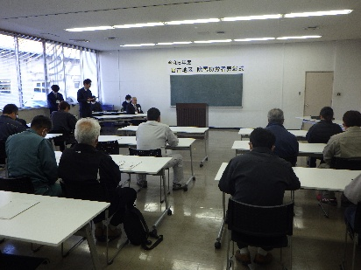  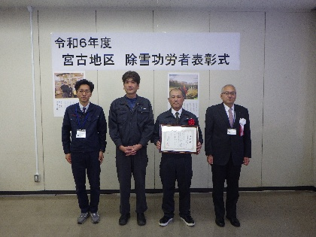  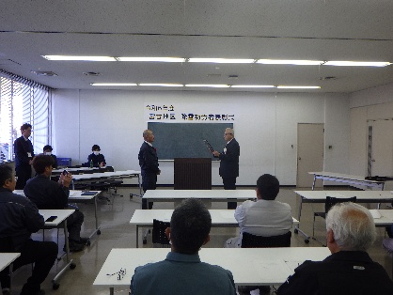  （令和６年度開催時の様子）
特 徴 | 除雪功労者表彰は、宮古土木センター管内の除雪業務に従事する優良な従事者を表彰し、除雪業務の社会的評価と従事者の地位の向上に質することを目的に、令和３年度から実施しているものです。  表彰基準：次の各号の全てに該当する者  - 岩手県が発注する除雪業務に15年以上従事した者  - 除雪業務に関し他の者の模範となる者
取材時の  留 意 点 | ・取材をする場合には、事前に主催者（沿岸広域振興局土木部宮古土木センター）に連絡願います。
問合せ先 | 沿岸広域振興局土木部宮古土木センター  道路整備課長 小野寺  電話：0193-64-2221（内線355）  FAX：0193-71-1239
報道機関への情報提供

